Сильченко О.В. группа № 2911(з)
Творческое задание № 1.
Каталог для родителей.
Произведения домашнего чтения для детей младшей группы (3-4 года) на тему «О лесных жителях»
Название произведения | Содержание |  | Вопросы для обсуждения | Примечание
К. Ушинского «Волк и козлята»  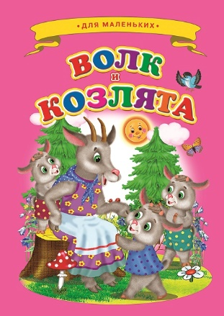 |  | В сказке рассказывается о заботе мамы-козы о своих детях, о необходимости запирать дверь дома и не открывать волку. | Что наказывала коза козлятам, перед своим уходом?  Для чего уходила коза в лес?  Как хотел обхитрить козлят волк? |  | Задачи: учить детей правилам поведения с незнакомыми людьми.
обр. М. Булатова «Лиса и заяц»  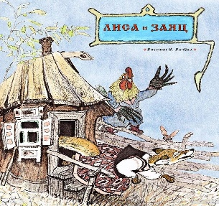 |  | В сказке описывается о том, как лиса обманным путём выгнала зайчика из лубяной избушки и о том, как лесные звери помогли вернуть дом зайчику. | Что сделала лиса, чтоб поселится в избушке зайчика?  Кто гнал лису из домика зайца?  Как поступила лиса? |  | Задачи: прививать детям чувство сострадания и взаимопомощи к окружающим и лесным жителям.
А. Блок. «Зайчик»  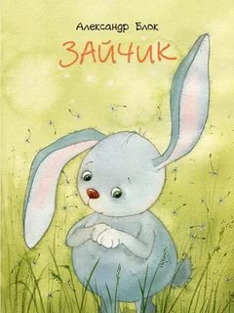 |  | Стихотворение рассказывает о зайчике и его переживаниях, которые связаны с сезонными изменениями в окружающей природе. | Почему зайчику страшно?  Почему прижимает уши?  Почему думает о лете? |  | Задачи: дать ребенку довольно подробную картину осени, сравнить сезоны между собой, выяснить, чем затруднительна осень для животных, вызвать сочувствие к беспомощному зверьку.
«Где обедал воробей» (из цикла «Детки в клетке»)  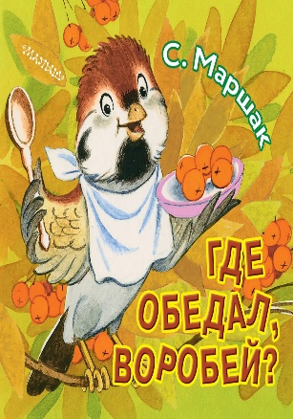 |  | В стихотворении идёт рассказ о том, как воробей обедал в зоопарке у разных зверей | Где был воробей? Кто живёт в этом зоопарке? Кто чуть не проглотил воробья? |  | Задача: вызвать у детей интерес к слушанию поэтических произведений, учить понимать его содержание, обогащать словарь детей
Л. Муур «Крошка Енот и Тот, кто сидит в пруду»  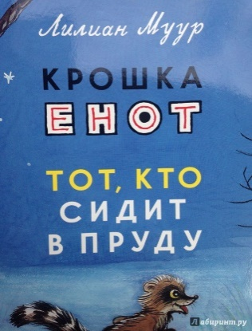 |  | В рассказе рассказывается о малыше еноте, который очень боялся собственного отражения в пруду | Кто отправил Енота на пруд?  Кого увидел крошка в пруду?  Что посоветовала мама, для того что Енот подружился с тем , кто живёт в пруду? |  | Развивать умение детей понимать образное содержание и идею сказки, видеть взаимосвязь между содержанием и названием произведения

Каталог для родителей.
Произведения домашнего чтения для детей средней группы (4-5 лет) на тему «Взаимопомощь и взаимовыручка»
Название произведения | Содержание | Вопросы для обсуждения | Примечание
«Петушок и бобовое зернышко» 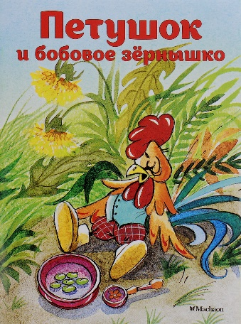 | В сказке рассказывается о том, что петушок торопился и подавился зёрнышком, а курочка на протяжении всей сказки искала помощи | Кто главный герой сказки?  Почему подавился петушок?  Кто помогал курочке? | Задача:учить видеть и различать добро и зло
«Три поросенка», пер. с англ. С. Михалкова  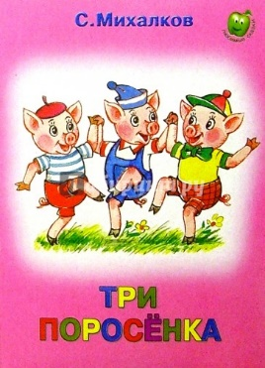 | Сказка о трёх совершенно разных братьях поросятах. О стрехе перед волком, о взаимопомощи и взаимовыручке. | Кто в сказке был трудолюбивым, добрым и отзывчивым?  Кто лодырничал?  Как удалось волку разрушить первых два домика? Почему волку не удалось сдуть третий дом? | Задачи: Воспитывать способность испытывать сострадание и сочувствие к героям сказки, уважительное отношение к труду, к дружбе
Бианки «Подкидыш»  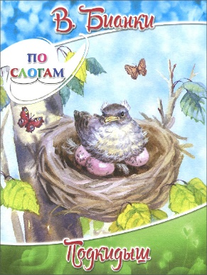 | Мальчики-разбойники безжалостно разорили гнездо каменки и разбили все яйца. Только одно яйцо из шести удалось спасти рассказчику. А потом решил подкинуть яичко пересмешки, чтобы та вырастила его как своего родного. | Кто главные герои рассказа?  Что сделали мальчишки?  Хорошо ли они поступили и почему?  Как спаслось последнее яйцо? | Задача: развивать интерес к информации, которую несет текст, вызвать эмоциональный отклик на прочитанное, чувство сопереживания.
Носов «Приключения Незнайки и его друзей» (главы из книги)  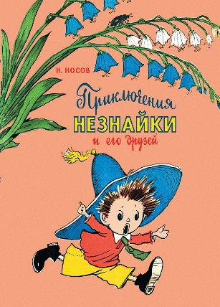 | В удивительном Цветочном городе жили крошечные человечки. Из-за столь скромных размеров жители Цветочного города назывались коротышками, и были среди них малыши и малышки. Каждый из них был специалистом в своем деле, и даже имена указывали на их род занятий.  Коротышки были очень любознательными и отправились в  увлекательное путешествие. | Назови имена героев.  Кто главный герой?  Правильно ли ведёт себя в путешествии Незнайка?  Кто выручает Незнайку из неурядиц? | Задача: учить слушать сказки, анализировать поступки героев
А. Милн. «Винни-Пух и все-все-все» (главы из книги)  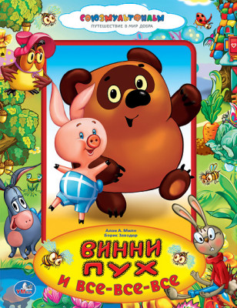 | Необычайно теплое повествование о лесных жителях — плюшевых игрушках Кристофера Робина, сына писателя. Перед читателем предстают 18 увлекательных историй о Винни-Пухе, Пятачке и многих других героях. Они погружают в атмосферу беззаботного детства. | Главный герой сказки?  Опиши Винни-Пуха. Кто главный друг Винни-Пуха?  Кого с днём рождения поздравляли друзья? Что подарили имениннику?  К кому ходили обедать герои? Что произошло после длительного чаепития? | Задача: воспитывать понимание того, как важно ещё в детстве узнать, что значит дружба, смелость, добродушие, взаимовыручка и оптимизм.

Каталог для родителей.
Произведения домашнего чтения для детей старшей группы (5-6 лет) на тему «Поступки»
Название произведения |  | Содержание | Вопросы для обсуждения | Примечание
Л. Толстой «Лев и собачка»  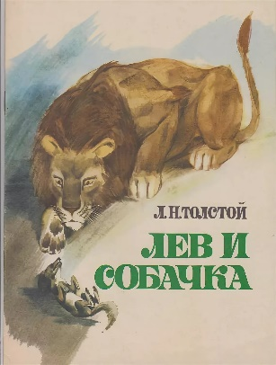 |  | Когда-то давно в Лондоне для того, чтобы пройти в зоопарк, можно было привести кошку или собаку на съедение крупным хищникам. Один англичанин решил воспользоваться этим, чтобы попасть в зоопарк, и привел маленькую собаку. Ее отдали в клетку со львом в качестве обеда.  Собачка перепугалась, забилась в дальний угол. На удивление, лев спокойно подошел, понюхал ее. Собачка перевернулась на спину, замахала хвостом. Лев не тронул пленницу, а стал ее верным другом, делился с ней куском мяса. Так началась их дружба. | Почему принесли собачку ко льву?  Что произошло после встречи льва и собачки?  Какая беда произошла с собачкой?  Почему умер лев? | Задача: Познакомить детей с понятием «быль». Воспитывать у детей чувство сопереживания героям были.  Дать понятие воспитанникам о скрытых мотивах поведения героев были.  Воспитывать чувство любви и бережного отношения к животным.
В. Катаев «Цветик-семицветик»  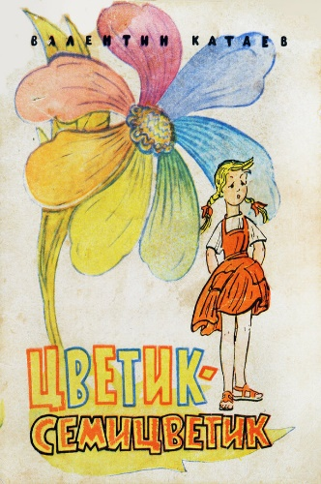 |  | Девочка Женя, волей случая получает волшебную вещь – тот самый Цветик-Семицветик, исполняющий желания. Мудрая бабушка учит девочку им пользоваться, и та немедленно начинает загадывать желания. | Кто подарил Жене цветик-семицветик?  Почему цветок так назывался?  Какие желания загадывала девочка?  С кем познакомилась Женя?  Какое желание было загадано последним?  Почему девочка помогла Вите? | Задача: подвести детей к пониманию нравственного смысла сказки, к мотивированной оценке поступков и характера главной героини
Р. Киплинг. «Слоненок»  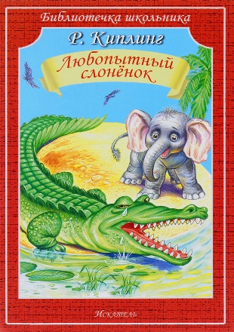 |  | Главный герой сказки Редьярда Киплинга «Слоненок» жил в такие давние времена, когда у слонов еще не было хоботов, а были у них обычные носы. Слоненок вместе с многочисленными родственниками жил в жаркой Африке. Он был очень любопытным и донимал окружающих различными вопросами, а те его частенько поколачивали за неуемное любопытство. | Какими словами начинается эта сказка?  Что можно сказать о Слоненке, какой он?  Где жил Слоненок?  За что все жители Африки давали Слоненку тумаков?  Что хотел узнать Слоненок у жителей Африки?  Как бы вы поступили на месте родственников Слоненка, когда он задавал бы вам вопросы?  Что произошло со Слоненком, когда он решил узнать, что кушает крокодил на обед? | Задача: побуждать детей оценивать поступки героев сказки.  Воспитывать культуру поведения, нравственные начала: дружбу, взаимопомощь, заботу о ближнем.
В. Дмитриева. «Малыш и Жучка» (главы)  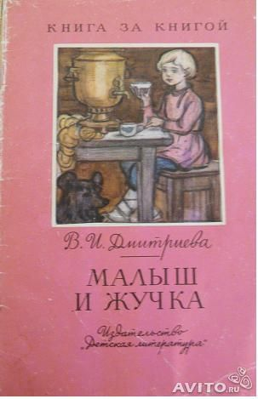 |  | Это рассказ про одного деревенского мальчика. Он жил очень давно, при царе. Многие дети совсем не ходили тогда в школу, потому что у них не в чем было выйти из дому. Некоторые бедняки делали так: соберут все теплые вещи, какие есть в доме, и дадут одному ребенку - пусть хоть один в школу ходит. А остальные сестры и братья уж совсем раздетые дома сидят. Вот так жила и семья Малыша, о котором написан этот рассказ. | О чем говорится в рассказе?  Как бы вы охарактеризовали героев данного рассказа?  Какие поступки совершали герои?  Почему герои совершали данные поступки?  А как бы вы поступили в данной ситуации? | Задача: помочь детям в осознании скрытых мотивов поведения героев произведения.
«Крылатый, мохнатый да масляный» обр. И. Карнауховой  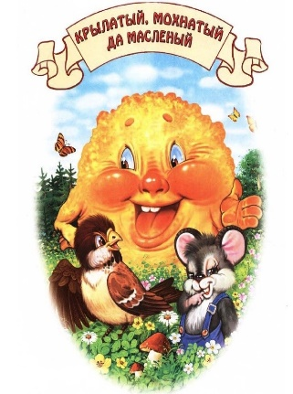 |  | Сказка рассказывает о том, что три друга, крылатый, мохнатый и масляный занимались каждый своим делом, и каждый думал, что его труд сложен, а чужой совсем прост. Пока каждый из героев не попробовали освоить работу соседа. | Кто такой - крылатый?  Какая проблема возникла у этого героя?  Кто такой –масляный?  Кто такой –лохматый?  Какая проблема возникла у блина?  Что хотел?  Что для этого делал?  Что из этого вышло?  Какие свойства характера есть у мышонка?  Какая проблема возникла у этого героя?  Какие свойства характера есть у всех героев? | Задача: учить детей эмоционально воспринимать литературное произведение, определять характер героев по поступкам. Устанавливать причинно-следственные связи в тексте.

